Ficha de avaliação de Matemática – 4º ano
Avaliação de Janeiro
DATA:_____________________________________________________________________________________
Nome:_____________________________________________________________________________________

- - Completa com o lucro ou com o prejuízo.

Objectos | Comprei por: | Vendi por | Prejuízo | Lucro
Bola | 3,5 € | 6 €
Pasta | 6,5 € | 7,5 €
Bicicleta | 77.65 € | 72,45€

2 - Repara no número e completa: 7 589,32

O algarismo ___ é das unidades, o ____ é o das dezenas, o ____ é o das centenas, o ____ é o das unidades de _____________, o ____ é o das décimas e o ____ é o das centésimas.

Lê o número anterior:
- Por ordens ___________________________________________________________________
__________________________________________________________________________
- Por classes __________________________________________________________________
__________________________________________________________________________
- Parte inteira e parte decimal ____________________________________________________
__________________________________________________________________________

3 - Ordena os números que se seguem por ordem decrescente.

4 527 75,42 32,57 2,465 14,37 98,76 75,45

__________>__________>__________>__________>__________>__________>__________
4 - Coloca os sinais < , > ou = de forma a resultarem relações verdadeiras.

32,84 ____ 257,9 75,43 ____ 9 642 75,43 ____ 246
7 658,4 _____23 487 9,999 ____ 76,54 9 ____ 2,55

5- Lê o número por classes:
38173 - ________________________________________________________________________
45002 - ________________________________________________________________________
90010 - ________________________________________________________________________

6 - Escreve os números:
Vinte e quatro milhares, trezentos e quarenta e duas unidades e cinco centésimas _______________
Sessenta milhares, quatro unidades e duas décimas _______________________________________
Oito milhões, cento e vinte milhares e cento e quatro unidades _____________________________

7 - Escreve os números em numeração romana:
24 - _______________ CCCXLIII - _____________
435 - ______________ MCDXIV - ______________
1591 - _____________ MDCCCXCI - ___________
8 - Resolve as operações:
65936 : 7 = | Prova real
2 745,65 € + 927,57 € = | 8 895,72 € - 958,298 € =
9 - Desenha:
Um prisma triangular  Tem_____vértices,______arestas,______faces. | Um paralelepípedo  Tem_____vértices,_______arestas,______faces.

10 - Resolve as situações problemáticas

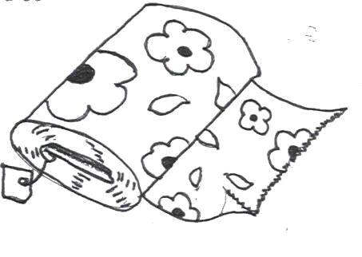
Uma peça de tecido tinha 36m. Vendeu-se a terça parte desse tecido. Com quantos decímetros ficou a peça?

Dados Indicação Operação

R: _________________________________________________________________________

Na escola do Artur há 15 turmas. Se em cada turma há 24 alunos, quantos alunos há nas turmas todas?

Dados Indicação Operação

R:__________________________________________________________________________

Boa Sorte!

